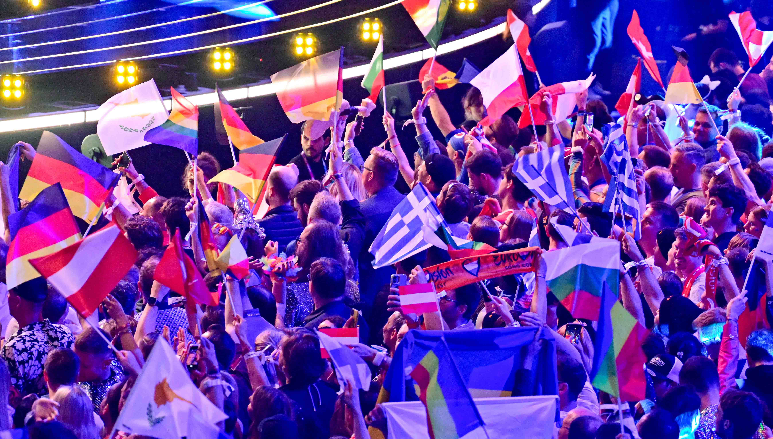
图片来源：ORF

森海塞尔Spectera在2026年欧洲歌唱大赛表现卓越圆满
Agorà负责技术制作，为这场全球规模最大的现场音乐直播树立了体育馆音响效果的新标杆

作为2026年欧洲歌唱大赛（ESC，简称：欧歌赛）主办广播机构奥地利广播公司（ORF）的官方音频供应商，森海塞尔在维也纳体育馆部署了迄今为止规模最大的森海塞尔Spectera系统，其中包括尚未发布的森海塞尔Spectera手持发射机的样机。共计四台基站处理了约150路实时流，涵盖无线麦克风、耳返监听及控制数据。这场由技术制作公司Agorà打造的演出，被广泛认为拥有欧歌赛有史以来最佳的现场音响效果。森海塞尔技术应用工程（TAE）团队亲赴现场，由Jonas Næsby和Volker Schmitt领导，为宽带系统及其所支持的新工作流程提供支持。

奥地利广播公司（ORF）将维也纳体育馆，乃至整个城市，打造成了一个真正令人叹为观止的欧歌赛（ESC）举办地，吸引了庞大的粉丝群体。该地区的兴奋气氛扑面而来，技术供应商们同样热情高涨。正如Volker Schmitt所言：“期待感不断高涨，尤其是第70届欧洲歌唱大赛被誉为技术上最具挑战的制作之一。除了欧歌赛所展现的电视直播魔力与创造力外，其规模和复杂性也一直吸引着业界带来他们最新、最先进的技术，欧歌赛也常常是这些技术首次展示的平台。这不仅指我们将森海塞尔Spectera带到维也纳，还包括视频、灯光、激光团队等方方面面。”

Agorà公司的欧歌赛项目负责人Valerio Motta表示：“欧歌赛是一场节奏快、充满活力且要求极高的制作。只要一切运转正常，现场就会从容不迫。有森海塞尔参与这样一个精密的项目，令整个音频团队感到获得了强有力的支持，让大家充满信心。我们都知道，即使出现任何问题，实际上一切顺利，制造商的支持也会随时到位，并以最佳方式帮助解决问题。”

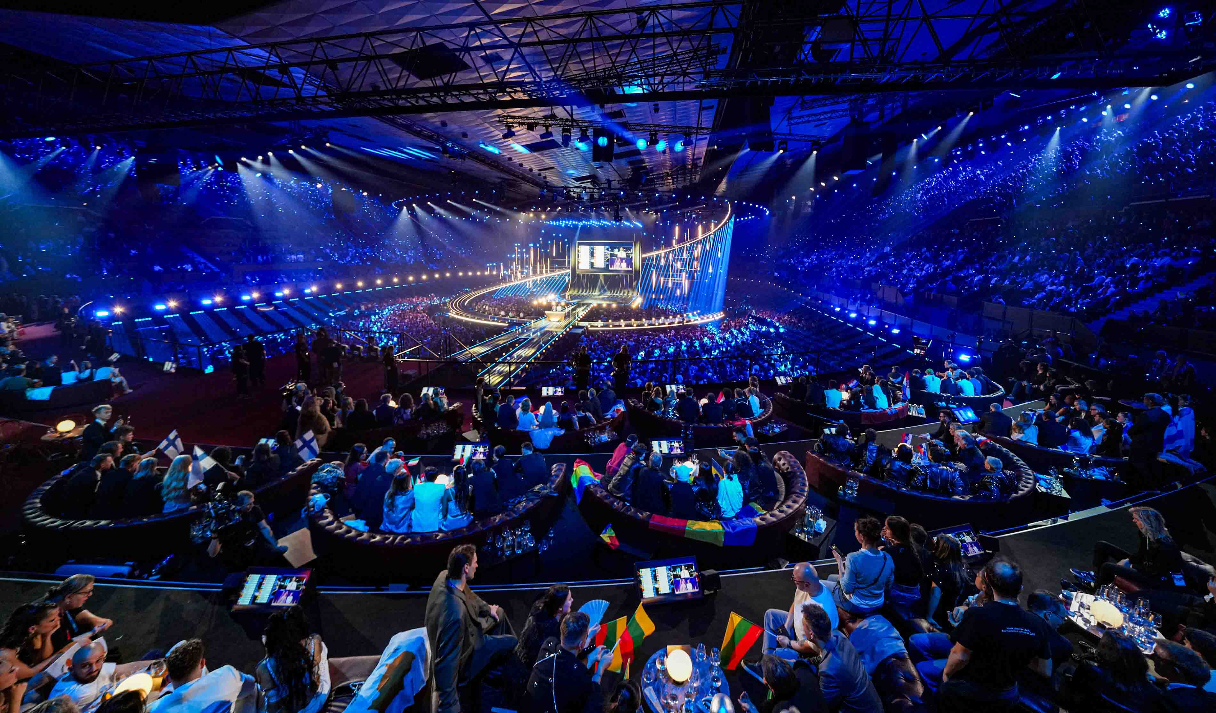
在欧歌赛上，ORF与音响主管Gerhard Jansa以及由项目负责人Valerio Motta领导的Agorà团队合作，将维也纳体育馆打造成了一场充满活力、融合灯光、激光束与声音的盛宴（图片来源：ORF）

“我认为，这一成果得益于多种因素的独特结合：扩声系统呈现的卓越音质、出色的信号流管理，以及传入艺人耳中的非凡音质，”Motta接着说道，“我们没有收到哪怕一位艺人的投诉，这有力地证明了他们在整个活动期间获得了极佳的聆听体验。在如此严苛的制作环境中使用森海塞尔Spectera，并将其整合到如此大规模的工作流程中，不仅从技术角度来看很有趣，在操作灵活性和信号管理方面也同样如此。在可靠性和速度至关重要的制作中，拥有能够简化复杂流程的工具确实能带来真正的改变。”

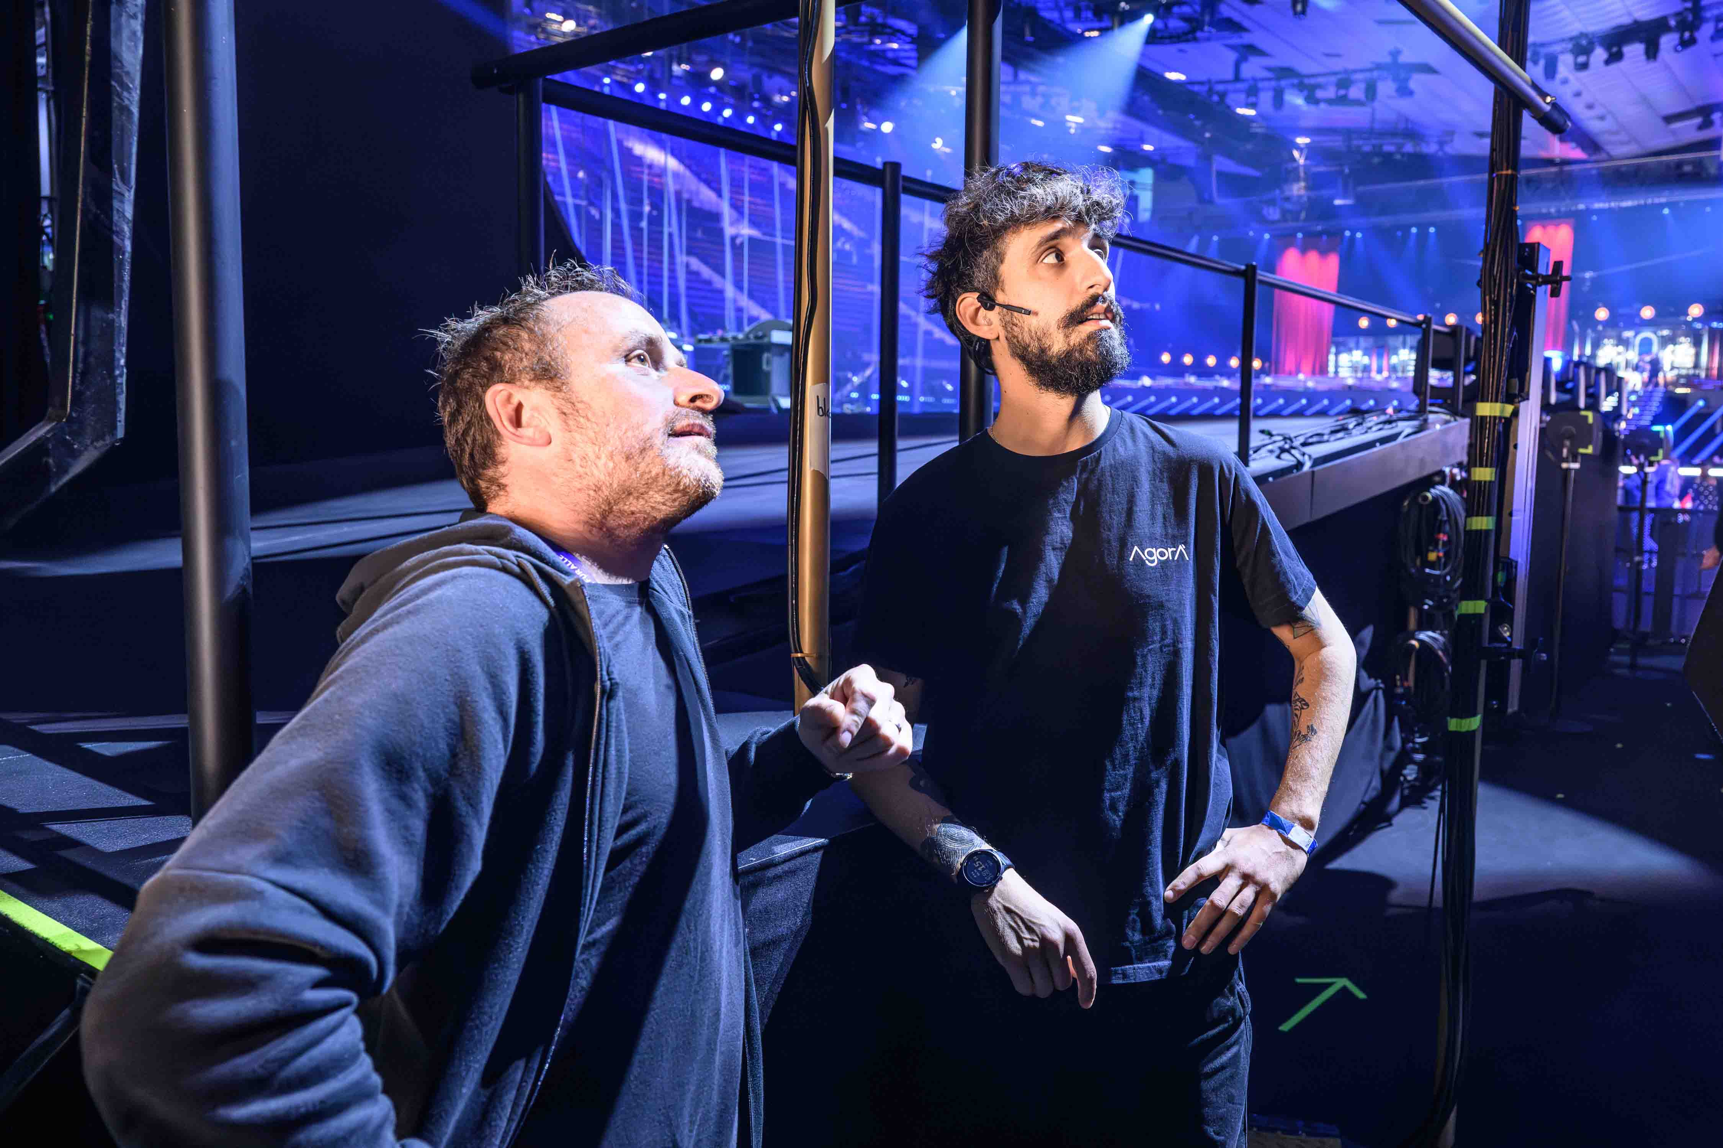 | 右侧：Valerio Motta，Agorà公司欧唱赛项目负责人  （图片来源：ORF）

在音响室中
在幕后，技术团队、艺人和节目主持人们已经连续数周不懈努力，精心打磨这场精彩演出的每一个细节。由音响主管Gerhard Jansa领导的维也纳体育馆音响室，负责处理麦克风音频、耳返监听（IEM）音频、艺人音频准备以及向转播车分发音频的工作。万无一失的运作是整场活动的关键；例如，音响室配备了两台独立的调音台，每台均由一名操作员负责。

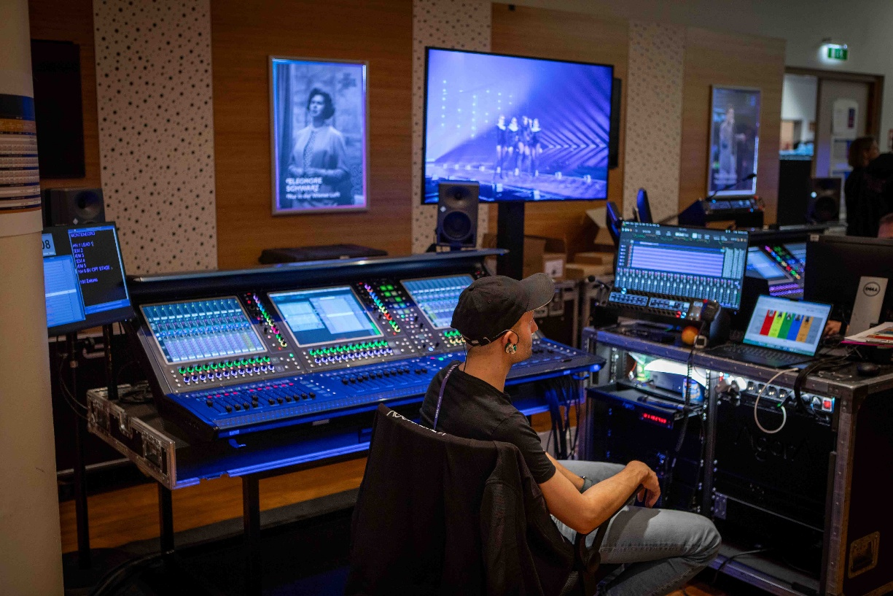 | 在欧唱赛，万无一失的运作是整场活动的关键，图为两个独立监控台中的一个。

欧歌赛使用了六台森海塞尔Spectera基站，其背后也秉持着对绝对可靠性的相同理念——其中四台用于传输音频和控制数据，每台各使用一个射频通道；另一台则专门用于全天候扫描频谱，但由于它已与所有天线连接，因此也可作为备用设备使用；第六台基站则是真正的备用设备。

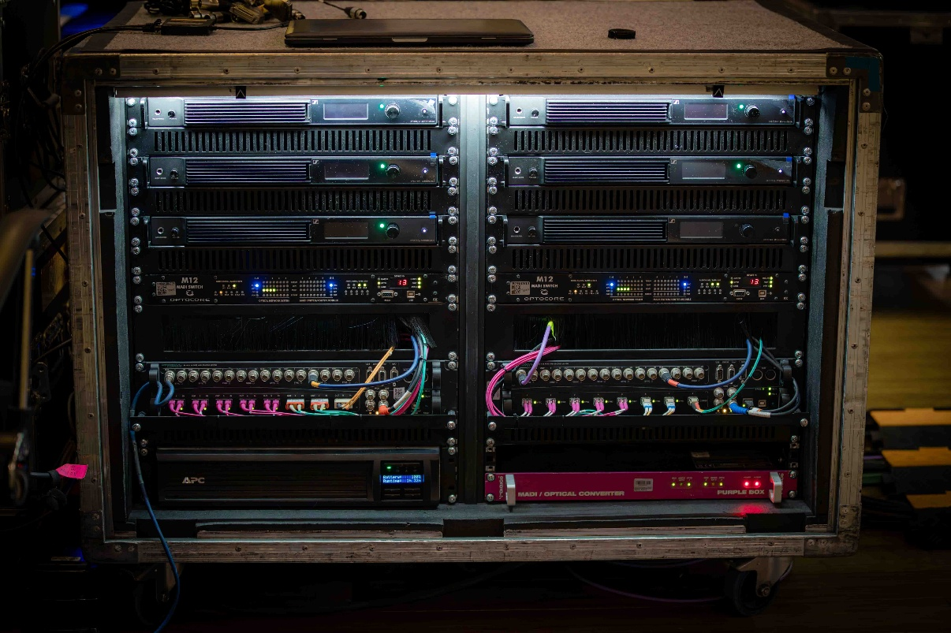 | 音响室里有六台机架式森海塞尔Spectera基站正在运行，其中四台处于工作状态，一台用于扫描，第6台是备用机

“ORF的要求非常简单明了：‘我们需要覆盖整个场馆。’，”Schmitt回忆道，“我们最初为每台基站各配置了两根森海塞尔Spectera DAD天线，分别位于舞台右侧和休息室左侧，这为整个大厅提供了充足的发射和接收功率。为了进一步提高可靠性，我们随后为每台基站又各增加了两根天线。此外，专为本次活动定制的固件版本让我们提前体验了现场所需的新功能，例如电平记录器。”位于音响室的射频控制中心，通过使用森海塞尔Spectera WebUI和Sonoros应用程序，持续全面监控森海塞尔Spectera无线麦克风和耳返监听的实时状态。

音响室中的射频控制中心：中间屏幕显示森海塞尔Spectera WebUI，右侧屏幕显示Sonoros应用程序，用于记录每台设备的数据和进行音频录制。 | 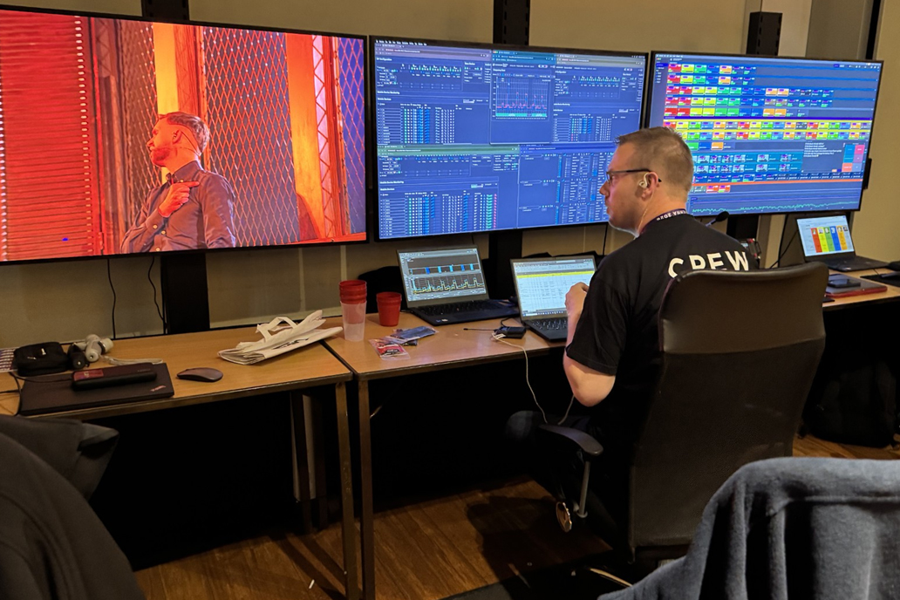

Jonas Næsby指出了森海塞尔Spectera为场馆布线带来的简便性：“我们从音响室铺设了一条光纤线路到前场（FOH），并使用标准的IT媒体转换器将其转换回铜缆。这意味着我们能够充分发挥远程天线的性能，而不会像传统无线系统中采用的光纤射频传输系统那样面临常见的性能妥协。”

舞台后方还安装了森海塞尔Spectera DAD天线，以确保当艺人从视频墙后方登台时，能获得完美的信号覆盖。

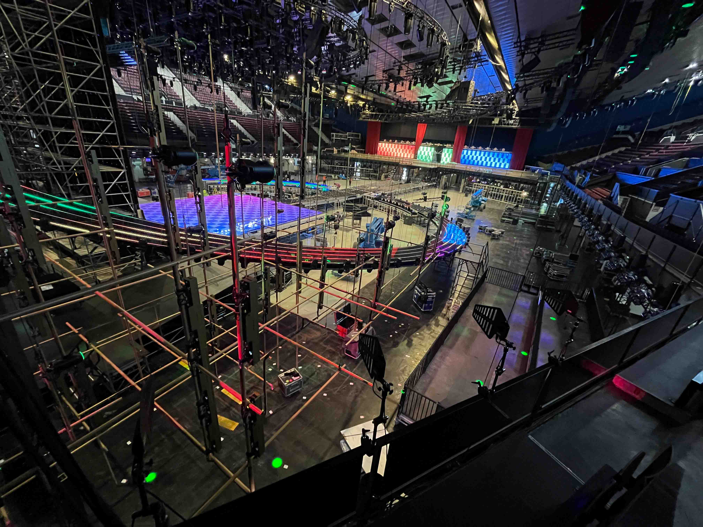 | 在舞台后方架设天线以进行测试

轮换让无线世界运转起来
欧歌赛的每首歌曲时长为三分钟，正如镜头外那些动作敏捷的舞台工作人员一样，音频团队也只有42秒的时间来切换至下一组表演。由于每组表演最多六人登台，团队提供了六支森海塞尔Spectera手持麦克风轮换使用、六台仅作为耳返监听使用的森海塞尔Spectera SEK腰包轮换使用，以及六台配备头戴式麦克风和耳返监听的森海塞尔Spectera腰包的“全套”轮换方案。

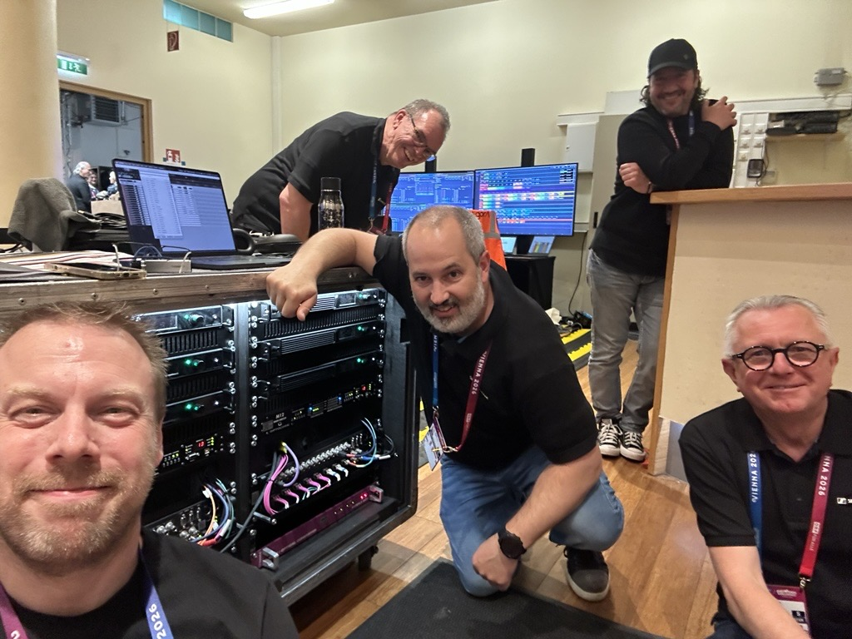 | 技术应用工程师（TAE）成员Jonas Næsby（前排左）、Vincent Tilgenkamp（中）、Gerhard Spyra（前排右）、Volker Schmitt（后排左）以及诺音曼的特邀嘉宾Patrick Greppi（后排右），他们在代表团观摩室安装了监听音箱

Naesby指出：“对于想要解放双手的艺术家，我们使用了配备心形指向性的Headmic 4头戴式麦克风的双向森海塞尔Spectera腰包。这款麦克风对整体音质起到了显著作用，在扩声系统和风扇机前的表现极为出色。对于偏好使用森海塞尔Spectera手持麦克风的艺术家，我们带来了即将发布的诺音曼KK 105 A麦克风头。该型号采用超心形指向性，能有效减少对邻近声源和环境音的拾取。”

本次演出的规模是一大亮点，Næsby指出：“没有其他电视制作能像欧洲歌唱大赛这样构建如此完善的冗余系统。几乎整个设备配置都配有完整的备用系统，随时可以接管。实际上，只有两件事无法采用双重配置，就是艺人本人和他们手中的麦克风，这也使得麦克风成为信号链中最重要的设备。森海塞尔Spectera SKM手持麦克风很快证明是完美的解决方案。宽带传输所具备的无与伦比的射频稳定性，加上多天线功能，让制作团队立即确信：奥地利广播集团（ORF）将这些预生产样机带到如此高水准的节目中，是正确的选择。”

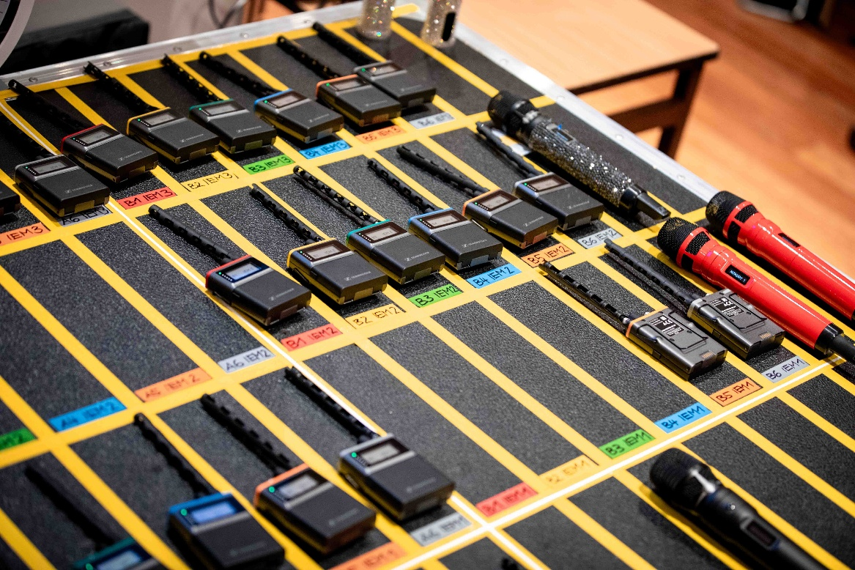 | 森海塞尔Spectera腰包和手持式麦克风，随时准备迎接下一场演出

在维也纳体育馆忙碌工作的同时，音响室的工作人员仍抽空回馈社会：从设备进场到盛大闭幕，他们为维也纳圣安娜儿童医院（St. Anna Children’s Hospital）募集了捐款，森海塞尔对这些捐款进行了等额配捐。奥地利广播集团（ORF）和欧洲广播联盟（EBU）还邀请了16名年轻患者及其家长参加一场特别的后台参观活动，由向导Victoria带领，期间他们见到了奥地利艺人Cosmo和塞浦路斯参赛选手Antigoni，并在途中收集了其他艺术家的签名并合影留念。

充满爱心的工作团队：整个音响团队为维也纳圣安娜儿童医院捐款  （图片来源：ORF） | 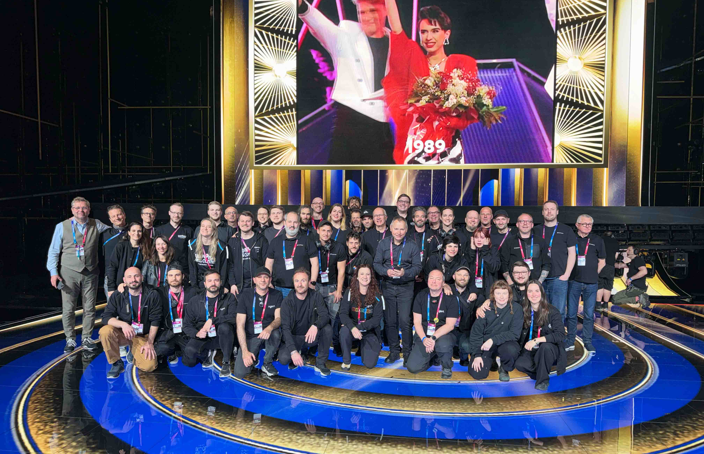

宽带优势
“森海塞尔Spectera让所有人的生活都变得更轻松，”Schmitt接着说道，“对于艺人来说，他们对其极为清晰、富有空间感的入耳音效印象深刻，而且使用头戴式麦克风时，只需将一个腰包藏在戏服里即可。对于换装团队来说，他们很高兴戏服里只需放一个腰包；此外，对于我们来说，森海塞尔Spectera还为我们提供了至关重要的完善数据。”

澳大利亚歌手Delta Goodrem使用定制版森海塞尔Spectera手持麦克风  （图片来源：ORF） | 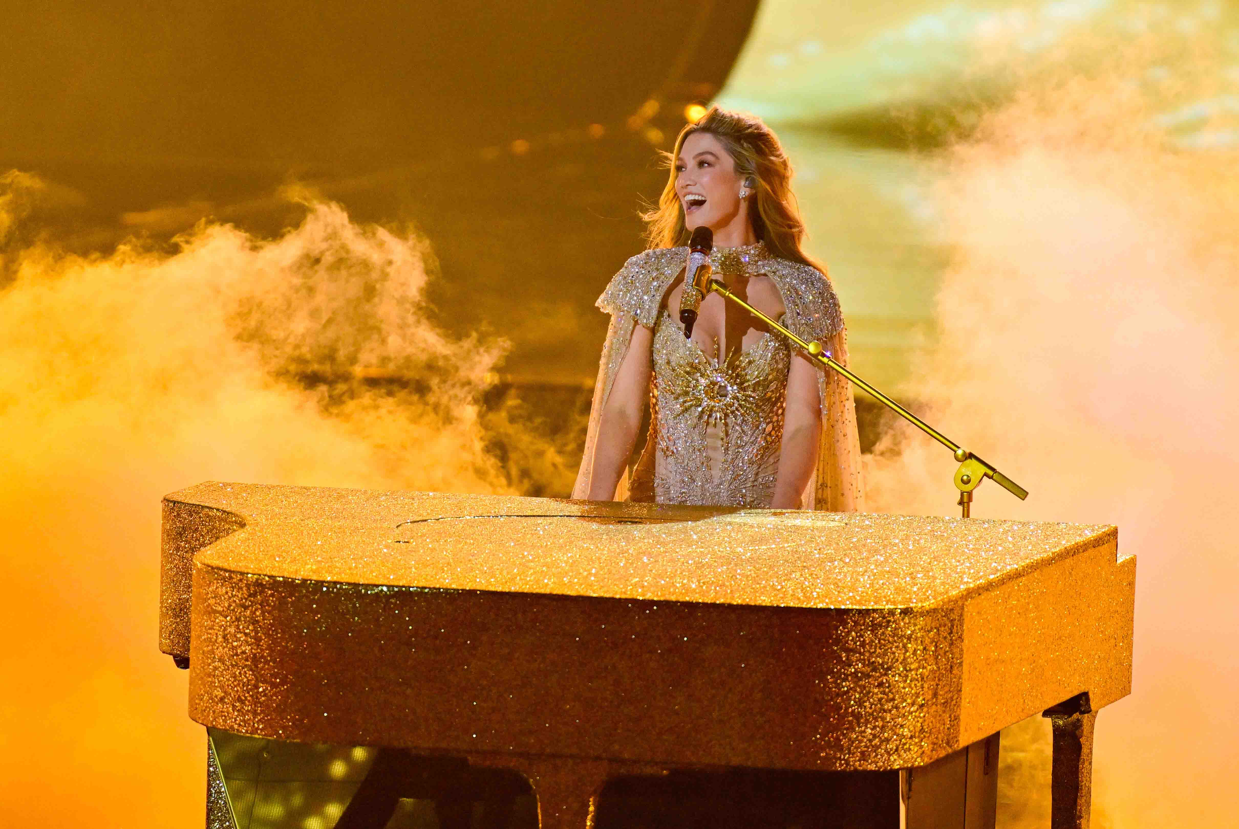

“排练期间，我们遇到过一次小插曲，当时台上的艺人说‘我听不到自己的声音’，”Schmitt解释道，“过去，这意味着我们必须从音响室冲出去，跑上舞台检查设备出了什么问题。现在，我们可以在森海塞尔Spectera软件中看到问题所在，联系协调经理，请她给表演者插上耳机，一切就都搞定了。没有人惊慌失措，一切都很平静，这让我们对这次制作的感觉非常、非常好。”

Schmitt接着举了一个更复杂的例子：某场演出中演员更换了三次舞台服装——而在这种环境下，不一致性可能会引发错误。“过去，我们无法从设备端获得它适应新选定服装的情况反馈（此次的服装上镶有金属元素），这让我们这些无线专家格外紧张。借助森海塞尔Spectera，我们能够立即察觉射频状态恶化的情况，并在艺术家觉察到异常之前就采取应对措施。

“总而言之，在这次全球要求最严苛且最负盛名的现场音乐转播中，森海塞尔Spectera凭借其无比清晰的音质、无懈可击的无线性能以及卓越的射频稳定性，赢得了工程师、制作团队和代表团的一致好评，”Schmitt总结道。

欧歌赛冠军DARA使用Headmic 4头戴式麦克风进行表演，这款麦克风为她精彩绝伦的舞蹈编排提供了必要的活动自由度  （图片来源：ORF） | 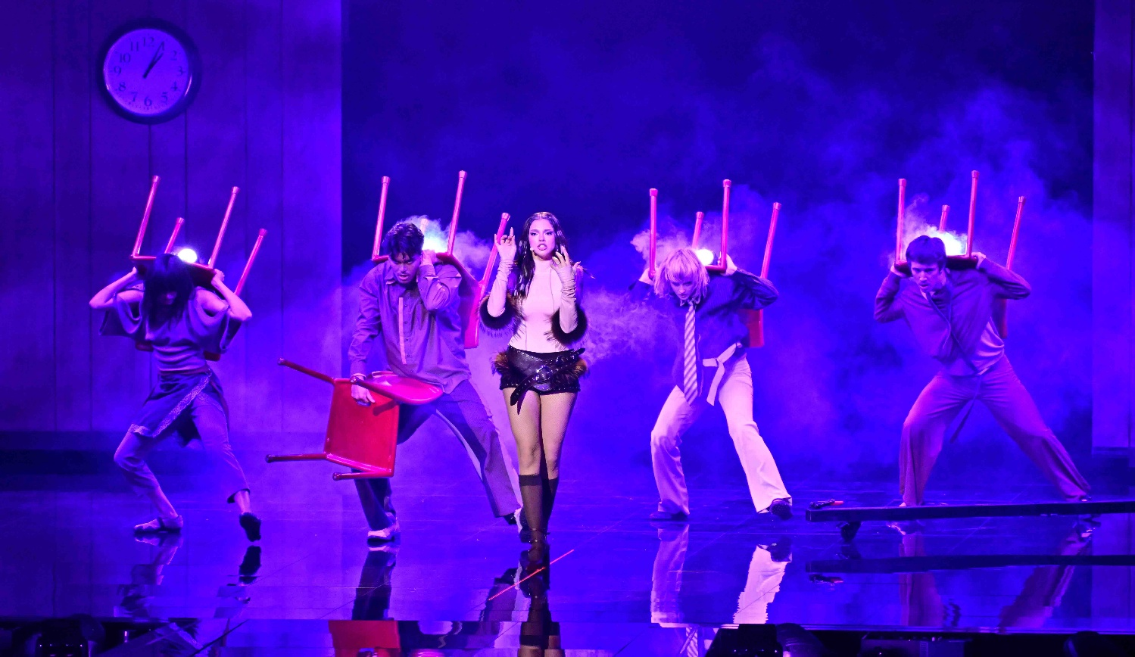

森海塞尔Spectera圆满收官
森海塞尔WMAS开发人员Jan Watermann和Sebastian Georgi对森海塞尔Spectera亮相欧歌赛（ESC）感到非常兴奋。“这是一场真正独一无二的盛会，我们非常高兴能看到该系统首次在欧歌赛投入使用，”Georgi说道。

“其实早在2014年在哥本哈根举办的欧歌赛上，由于信号衰落问题，我需要为Digital 9000开发一些软件修复方案，”Watermann回忆道，“当时选定的欧歌赛场地曾经是造船厂，面积为160米乘160米，整个场地都是金属结构。在那种环境下，任何射频设备都无法工作——无论是通信电台、警用无线电，还是任何公共机构的无线电网络。我们通过采用特殊滤波器并优化天线位置，让Digital 9000得以成功运行。

“实际上可以说，欧歌赛是森海塞尔Spectera的诞生地，因为正是在那里，我们决定从一个全新的角度来解决衰落问题。使用标准无线技术，你可以增加天线数量，但这并不能解决根本问题：衰落陷波和信号抵消。我们希望从根源上消除这些问题。”

Georgi补充道：“于是，我们最初着手开发的是面向专业音频领域的宽带技术。最初，我们采用8 MHz的宽带通道，这种通道不易出现那些衰落陷波。由于绝对不能浪费带宽，这就要求以不同的方式对麦克风进行复用，这又让我们想到了时隙的概念，于是整个项目便由此展开了。”

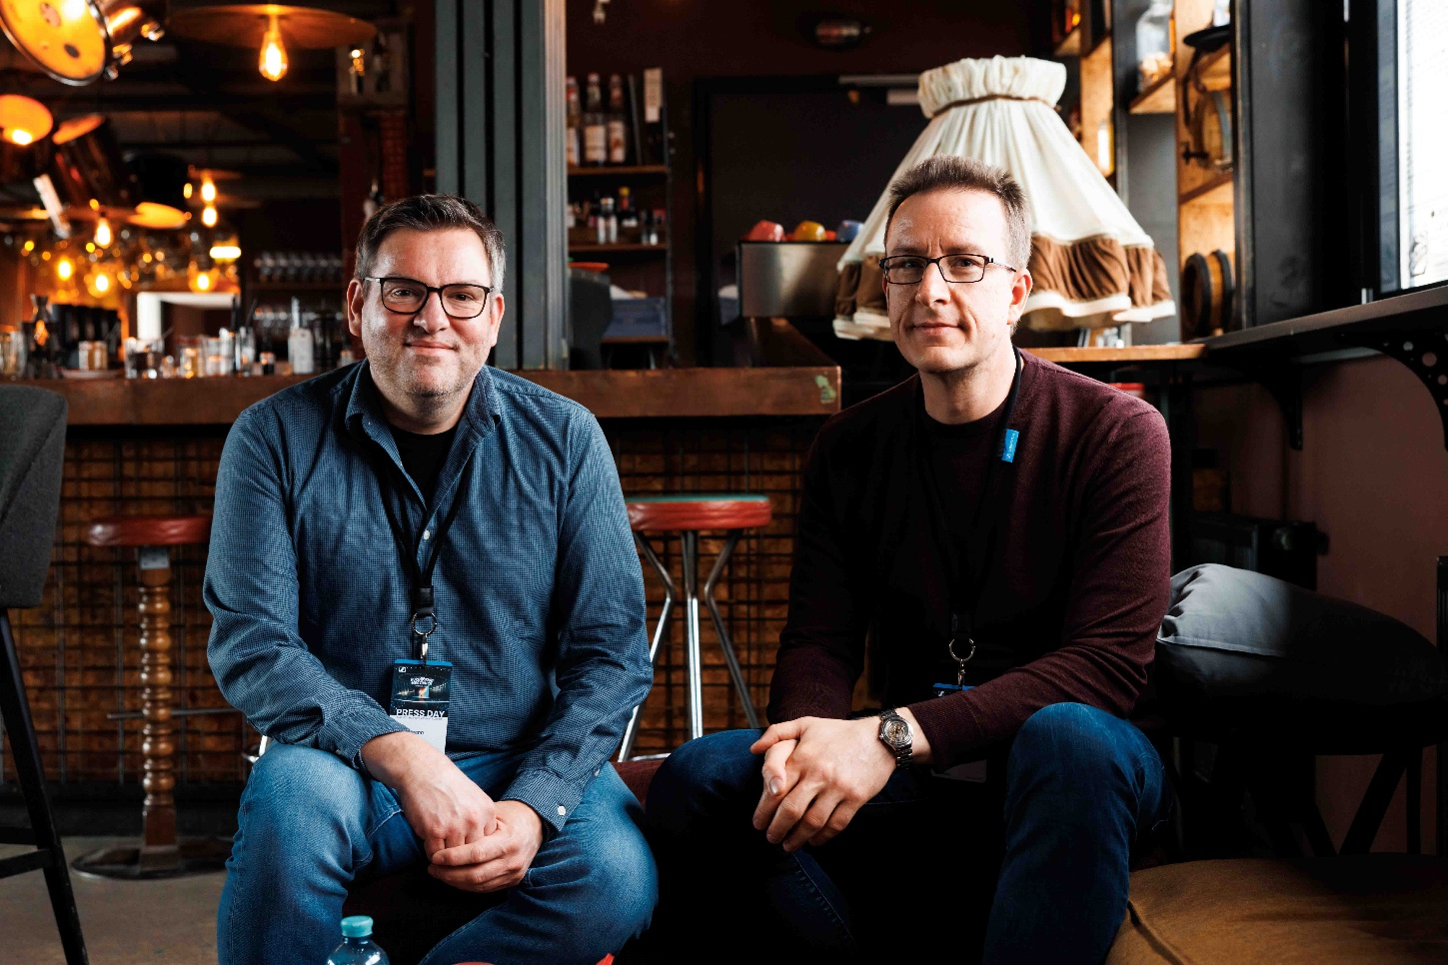 | Jan Watermann（左）和Sebastian Georgi在维也纳  （图片来源：Adrian Almasan）

2016年1月，Watermann和Georgi确实带着他们的WMAS原型机重返了哥本哈根的同一处场地。“我们架设了一根天线，整个大厅都覆盖到了！那是我第一次看到Jonas Næsby几乎要落泪，”Georgi笑着说，“这个造船厂就像一个法拉第笼，而我们竟然就这样实现了完美的信号覆盖。”

森海塞尔Spectera彻底解决了信号衰减和相位失真问题
Watermann指出了另一个常被忽视的重要方面：“我们解决的第二个问题是数字系统的相位问题和时钟同步问题，即当多个信号汇聚时，相位可能会相互抵消，”Watermann说道，“标准数字麦克风内置时钟，会自动开始传输信号。尽管这些麦克风的采样率相同，但它们并不能完全同步。为了能将它们的信号同步输出，我必须逐一进行转换，因为我无法指示麦克风稍微加快或减慢一点速度；它只会持续传输，而你必须在信号到达时立即进行处理。

“相位问题的经典例子是：一位广播主持人一边使用头戴式麦克风，一边使用手持麦克风采访嘉宾。在采访过程中，主持人常会忘记自己已经戴着麦克风，还会对着手持麦克风说话。音频工程师会同时接收到头戴式麦克风和手持麦克风传来的主持人的声音，即两个信号，这会在调音台上导致频率曲线内的相位抵消。声音会突然听起来怪异地发生相位偏移，或者说跑调了。此时音频工程师通常会迅速反应，将其中一个麦克风的推子拉低，但在那几秒钟内，你仍能听到这种相位偏移效应。”

（从左至右）Volker Schmitt、Sebastian Georgi、Jan Watermann  （图片来源：Adrian Almasan） | 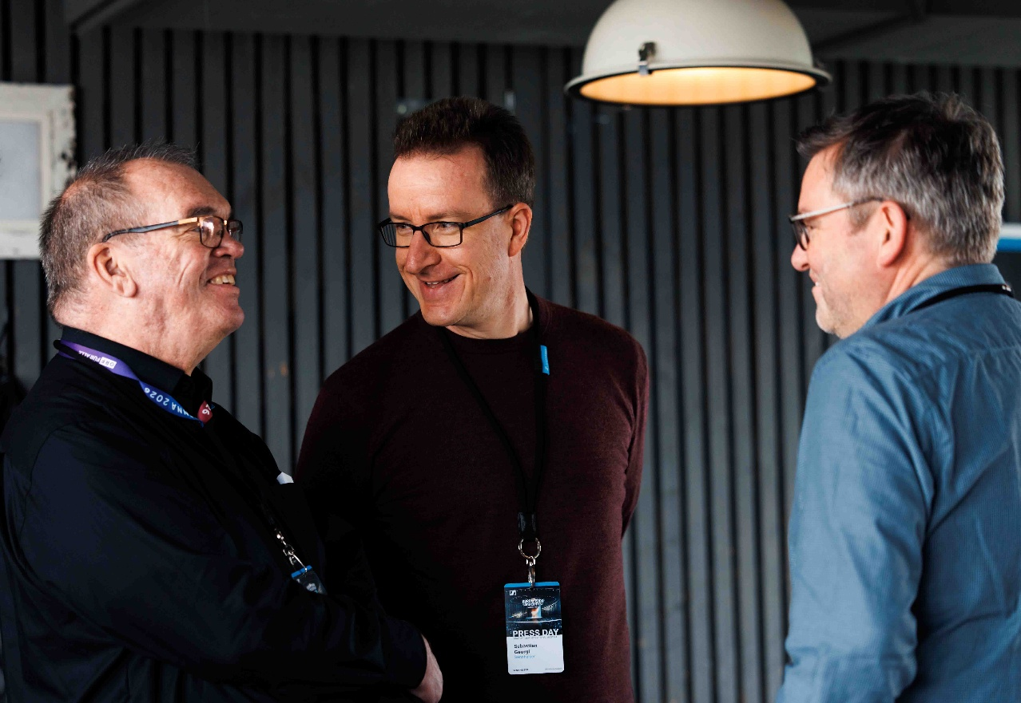

Georgi补充道：“对于森海塞尔Spectera来说，由于我们采用的是TDMA技术，原本就需要保持同步，因此现在我们也能同步麦克风的内部时钟了。现在，音频工程师不再需要担心相位问题，可以直接对所有麦克风进行混音。这不仅仅是理论上的，我们搭建了演示系统，实际连接了五支试听麦克风，好几个人试听后都惊叹道：‘哇，再也没有相位问题了。’”

“这正是森海塞尔Spectera形成完整闭环之处，”开发人员总结道。“最初的开发旨在解决欧歌赛（ESC）上出现的声音衰减难题，而在2026年的赛事中，森海塞尔Spectera正式登陆欧歌赛，不仅解决了这些问题，还简化了工作流程，为艺人和观众都带来了同样卓越的音频体验。”

Næsby还为森海塞尔的全新技术再次亮相欧洲歌唱大赛感到自豪：“森海塞尔早在80年代就让这场演出实现了无线化，2013年通过推出Digital 9000系统实现了数字化，如今则通过森海塞尔Spectera，在欧歌赛中应用了尖端的森海塞尔WMAS技术。”

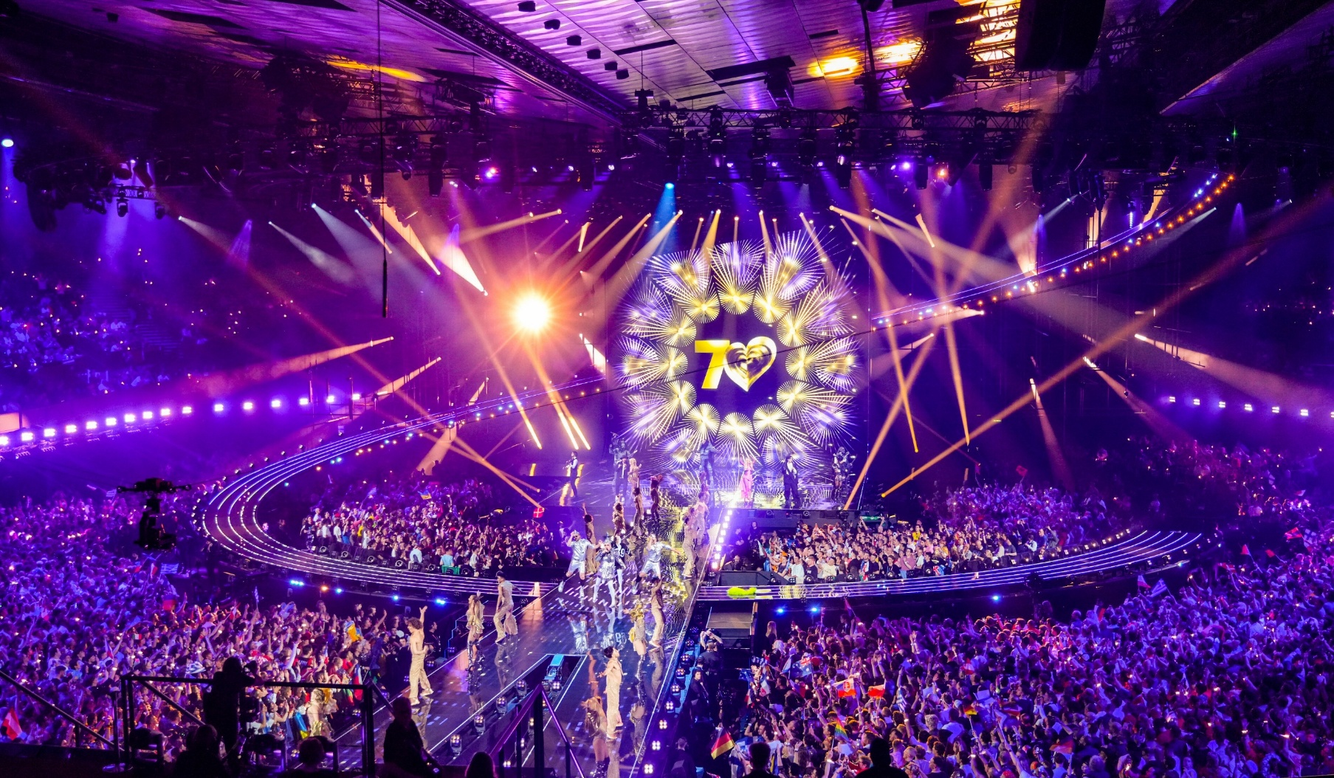

2026年欧洲歌唱大赛期间使用的森海塞尔设备
4台森海塞尔Spectera基站，每台使用一个射频通道
1台用于扫描的森海塞尔Spectera基站
46支配备诺音曼KK 105 A超心形麦克风头的森海塞尔Spectera SKM手持麦克风
101台森海塞尔Spectera SEK双向腰包
Headmics 4头戴式麦克风（心形指向）
为管弦乐团和舞者配备的IE 100 PRO入耳式监听耳机及EK 2000 IEM腰包（用于开场及中场休息时段）

（正文结束）

本篇新闻稿中的高清图片及其他照片可由此下载。请务必在图注中注明图片来源。

更多演出图片可通过奥地利广播集团（ORF）获取，请访问https://presse.orf.at/注册并创建账户。

关于Agorà
总部位于罗马的Agorà是一家领先的制作公司，从事各类音乐、企业、体育及大型活动的灯光、音响、视频图像、吊装设备及舞台结构的租赁、供应和安装。该公司由Wolfango和Vittorio De Amicis兄弟于1990年创立，凭借以客户为中心的服务理念、高度定制化以及卓越的工作品质，迅速发展成为当今意大利领先的制作公司之一，也是欧洲规模最大的制作公司之一。

关于森海塞尔品牌
音频是我们的生命之源。我们致力于创造与众不同的音频解决方案。打造音频之未来并为我们的客户提供非凡的声音体验——这就是森海塞尔品牌80年来所传承的精神。专业音频解决方案，如麦克风、会议解决方案、流媒体技术和监听系统等隶属于森海塞尔（Sennheiser electronic SE & Co. KG）；而消费设备业务，包括耳机、条形音箱和语音增强系列耳机在森海塞尔的授权下由索诺瓦控股集团（Sonova Holding AG）运营。

www.sennheiser.com
www.sennheiser-hearing.com

大中华区新闻联络人
顾彦多
ivy.gu@sennheiser.com
+86 13810674317

